«Абилимпикс»: https://abilympics-russia.ru/

Региональный центр развития движения "Абилимпикс"
«АБИЛИМПИКС» – международное некоммерческое движение, целью которого является развитие в Российской Федерации системы конкурсов профессионального мастерства для людей с инвалидностью и ограниченными возможностями здоровья.
ЦЕЛИ И ЗАДАЧИ ЧЕМПИОНАТОВ "АБИЛИМПИКС"
- Создание системы профессиональной ориентации и мотивации людей с инвалидностью или ограниченными возможностями здоровья к профессиональному образованию через конкурсы профессионального мастерства
- Развитие профессионального мастерства студентов с инвалидностью или ограниченными возможностями здоровья
- Содействие трудоустройству выпускников и специалистов с инвалидностью или ограниченными возможностями здоровья
- Стимулирование выпускников и специалистов с инвалидностью или ограниченными возможностями здоровья к дальнейшему профессиональному и личностному росту
- Выявление и поддержка талантливых детей и молодежи из числа людей с инвалидностью или ограниченными возможностями здоровья
- Подготовка волонтеров для работы с людьми с инвалидностью или ограниченными возможностями здоровья
- Формирование экспертного сообщества по профессиональному образованию и трудоустройству людей с инвалидностью или ограниченными возможностями здоровья
- Включение работодателей в процесс инклюзивного профессионального образования и трудоустройства людей с инвалидностью или ограниченными возможностями здоровья.

«Абилимпикс» в Карелии:
РЕГИОНАЛЬНЫЙ ЦЕНТР РАЗВИТИЯ ДВИЖЕНИЯ «АБИЛИМПИКС» Республики Карелия создан в 2017 году и является структурным подразделением Петрозаводского педагогического колледжа.
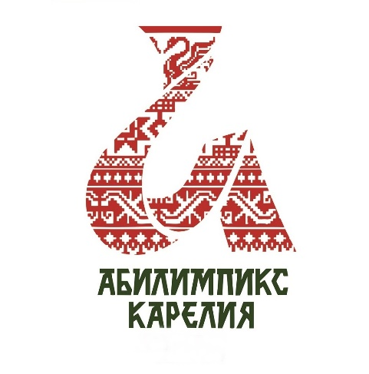
Адрес: г. Петрозаводск, ул. Красная, д. 30А, каб. 108.
Справочный телефон: 8-921-454-50-46, 8-911-664-28-94
Официальная почта: rumc2018@mail.ru
Группа ВКонтакте: https://vk.com/club189344617
TikTok https://vm.tiktok.com/ZSm9VX55/
Telegram t.me/abilympics_karelia

